A20231310Z6K12

答案　C

解析　小球处于平衡状态时，受力分析如图所示，

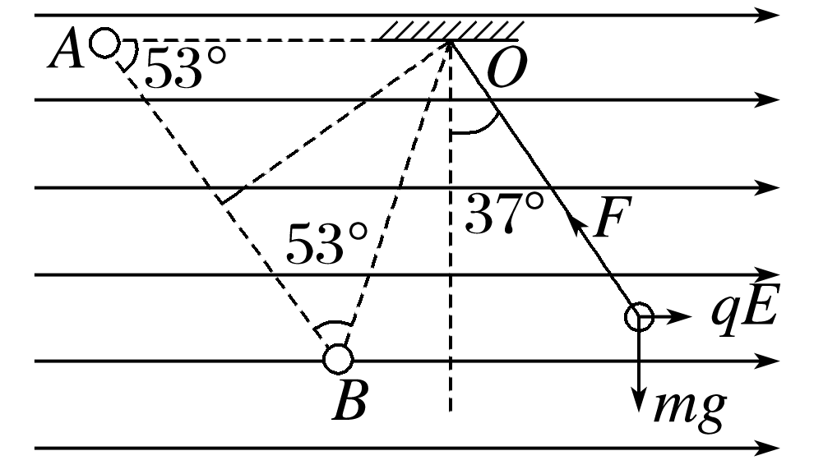

则可知*qE*＝*mg*tan 37°，则该匀强电场的电场强度*E*＝＝3.75×106 N/C，故A错误；细线的拉力*F*＝＝0.125 N，

故B错误；在外力作用下，拉小球使细线水平时，由静止释放，如图所示，小球在静电力和重力的作用下，从*A*点由静止开始做匀加速直线运动至*B*点，∠*OAB*＝∠*OBA*＝53°，*OA*＝*OB*＝*l*＝1.4 m，在此过程中，细线处于松弛状态，无拉力作用，小球运动至*B*点时，细线绷紧，匀加速直线运动结束。根据牛顿第二定律可知小球匀加速直线运动时的加速度*a*＝＝ m/s2＝12.5 m/s2，假设经过0.5 s后，小球仍在沿*AB*方向做匀加速直线运动，则小球的速度*v*＝*at*＝6.25 m/s，经过的距离*x*＝*at*2＝1.562 5 m，*A*、*B*间的距离|*AB*|＝2*l*cos 53°＝1.68 m，*x*＜|*AB*|，假设成立，故0.5 s时，小球的速度大小为6.25 m/s，故C正确；小球运动至*B*点时，细线绷紧，小球沿细线方向的分速度减小为零，动能减小，假设细线绷紧过程小球机械能损失Δ*E*，此后在静电力、重力和细线拉力作用下沿圆弧运动至*O*点正下方，对小球由*A*点第一次通过*O*点正下方全过程，根据能量守恒定律，可知(*qE*＋*mg*)·*l*－Δ*E*＝*mv*2，又Δ*E*＞0，得*v*＜7 m/s，故D错误。